食品中有哪些常见的致病性微生物
（1）大肠菌群：是用来反映食品是否受到粪便污染的指标。人、畜粪便对外界环境的污染是大肠菌群在自然界存在的主要原因。大肠菌群数的高低，表明了粪便污染的程度，也间接反映了对人体健康危害性的大小。
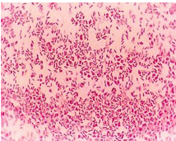
（2）霉菌、酵母：霉菌和酵母是真菌中的一大类，广泛分布于自然界。有些霉菌和酵母对人类是有益的，如酿酒、制酱、生产豆豉、腐乳等。但在某些情况下，霉菌和酵母也可造成食品腐败变质，有的还能产生真菌毒素。因此，霉菌和酵母也作为评价食品卫生质量的指示菌。
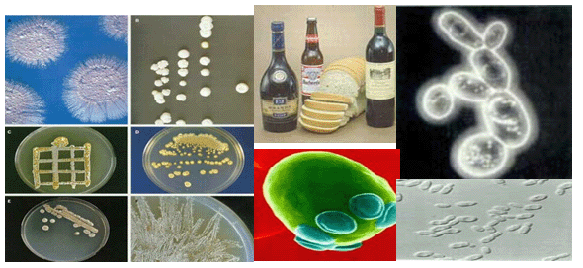
（3）沙门氏菌：是我国食物中毒的主要病原菌之一。广泛分布于自然界，通常寄居在人或动物肠道内。沙门氏菌种类很多，有的能让动物得病，有的可以让人得病，还有些能让人和动物都得病。它主要污染动物性食品，包括禽畜类、蛋类、奶类及其制品。
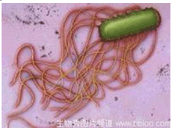
（4）金黄色葡萄球菌：它在自然界中无处不在，食品受其污染的机会很多。它能产生一种肠毒素，毒素越多致病力越强。只有30%?50%的金黄色葡萄球菌可产生肠毒素，而且肠毒素的产生与温度、水活性、菌含量密切相关，因此不是含有金黄色葡萄球菌就一定会引起食物中毒。但肠毒素加热不易破坏，煮沸30min仍保存部分活性，如果食物中已经存在大量金黄色葡萄球菌并产生大量肠毒素，即使充分蒸煮依然可能造成食物中毒。
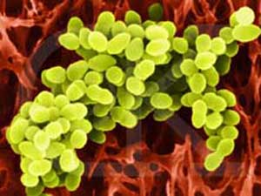
（5）副溶血性弧菌：副溶血性弧菌是一种海洋细菌，主要来自海产品，存活能力强，在抹布和砧板上能生存1个月以上，海水中可存活47天。随着经济的高速发展，海产品已进入寻常百姓家，由副溶血性弧菌引起食物中毒在沿海地区已超过沙门菌占到第一位。中毒食品主要是海产品，中毒原因主要是烹调时未烧熟煮透或熟制品被交叉污染。
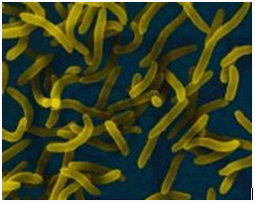
来源于：国家食品安全评估中心网站

如何预防食源性疾病
（1）选择新鲜安全的食品。不要购买和食用来源不明及色、香、味、形等感官性状异常的食品，包装食品应在保质期内。
（2）食物要烧熟煮透，各部位的温度都必须达到70?C以上，特别是肉类、乳制品等易被病原菌污染的食品应彻底加热，煮透后食用。
（3）尽快吃掉做熟的食品。食品出锅后应尽快吃掉，夏秋季节在常温下存放不应超过4小时。
（4）妥善贮存食品。食品应贮存在60?C以上或5?C以下的条件下，同时要将食品贮存在密闭容器里，避免老鼠、蟑螂、苍蝇等的污染，注意生和熟的食物、新鲜与剩余食物要分开贮存。要牢记冰箱不是保险箱，要定时清洁。
（5）熟食品要再加热后方可使用。剩菜剩饭不宜贮存太久，低温贮存的食品必须回锅加热处理，回锅加热的温度至少要达到70?C以上。
（6）避免生熟食品的交叉污染。加工生熟食品的用具（案板、刀具等）要分开使用，生熟食物要分开存放。
（7）保持厨房的卫生。厨房应当保持整洁，用来加工食品的所有用具表面必须保持干净。接触餐具和厨房用具的抹布应该在下次使用前彻底清洗，必要时煮沸消毒。特别要注意不要在厨房内存放任何有毒物及其容器，以避免误用、误食。
（8）养成良好的卫生习惯。饭前便后要洗手，在收拾生禽、生肉、生鱼之后，要再次洗手，方可接触其他食品。
世界卫生组织提示食品安全五大要点
要点一：保持清洁
1. 培养良好的卫生习惯，勤洗手，做到饭前便后洗手，准备食物和拿食品前要洗手。
2. 保持餐具和厨具的清洁，并经常蒸煮消毒。
3.做到厨房环境清洁，避免蚊虫、鼠及其他动物进入厨房和接近食物。
要点二：生熟分开
1.生的肉、禽和海产食品要与其他食物分开，冰箱中使用器皿储存食物以避免生熟食物互相接触。
2. 盛放生食的碗、盘等器具清洗消毒后，才能装熟食、凉拌菜等即食食品。
3.加工食物的刀具和砧板要生熟分开，避免交叉污染。
要点三：烧熟煮透
1.不提倡生食和半生食肉类、蛋类和水产品，四季豆、黄花菜等蔬菜未炒熟会中毒。
2.正确的烹调方法和适当的温度，可以杀死几乎所有的有害微生物。烹调食物要煮熟、烧透，烹调食物的中心温度达到70℃以上。
3.剩菜剩饭及从冰箱里取出的食物，一定要彻底加热再食用。
要点四：保持食物安全温度
1.烹调好的食物建议及时食用，熟食在室温下不得存放2小时以上。
2. 安全的温度是指不适于微生物生长、繁殖的温度。在5℃以下，60°C以上的条件下，绝大多数微生物可减缓生长繁殖的速度，或者停止生长。
3.畜肉、禽肉、海产品等，在放入冷冻层之前最好先分割成小块，分别包装。每次加工前取用小包食物，避免反复冻融而加速腐败变质，或造成营养素的破坏和丢失。冷冻食物建议在微波炉加热、冰箱冷藏区或清洁流动水解冻。
4.食物冷却后再放冰箱存放，要定期清理冰箱。“冰箱不是保险箱”，无论是冷藏，还是冷冻，食物都不要存放过久。
要点五：确保水和食物原材料安全
1.要在正规的超市和农贸市场选购新鲜和有益健康的食物和原料，要学会看懂食品标签。
2.不采不食野生蘑菇，谨慎采食野菜，桐油和桐油果均不能食用。
3. 生食的水果和蔬菜要用安全的水洗干净。
来源于：国家食品安全评估中心网站

诺如病毒
一、什么是诺如病毒？对人体有什么危害？
1968年，美国俄亥俄州发生了一起学校的集体食物中毒事件，人们将这类病毒称作诺瓦克样病毒（Norwalk-like agents）。在英国，这类在电镜中观察到的直径大约25-30nm病毒被叫做小圆结构病毒（SRSVs，small round structured viruses）。由于该组病毒极易变异，此后在其他地区又相继发现并命名了多种类似病毒。直至2002年，在巴黎召开的第12届国际病毒学会议（International Congress of Virology）上，这类病毒被正式命名为"诺如病毒"（Norovirus）。
诺如病毒属于杯状病毒科，是一类拥有单链RNA的无包膜病毒。诺如病毒可分为5个基因组（GI、GII、 GIII、GIV、GV)，其中3个（GI、GII和GIV）能感染人类。该病毒主要通过粪便污染的食物和水，人与人的接触，以及接触被污染的物体进行传播，因此常在社区、学校、餐馆、医院等处引起集体暴发。诺如病毒感染后可能引起胃肠道疾病，导致恶心、呕吐、腹痛和腹泻，潜伏期通常为24-48小时，大多数感染者在1～3天后好转。对于儿童、老人以及免疫低下者，症状可能更加严重，严重者会出现脱水症状。

二、诺如病毒如何污染食品？
诺如病毒可在食品生产的各个环节污染食品，如初级农产品的种植环节，使用了被粪便污染的水源进行灌溉；或者在运输、加工、烹调过程中，由于不良的卫生条件发生交叉污染。诺如病毒可通过污染的水源、食物等传播，以水为主要载体。

三、如何检测诺如病毒？
诺如病毒的检测，很难通过电子显微镜这类技术进行。使用大肠杆菌噬菌体（coliphage）作为病毒指示物的方法结果常常并不准确。现阶段常用的方法主要是基于免疫分析（如ELISA）和分子生物学（如PCR）的方法。我国目前有两个现行行业标准：《贝类中诺沃克病毒检测方法 普通RT-PCR方法和实时荧光RT-PCR检测》（SN/T 1635-2005）、《进出口食品中诺如病毒检测 酶联免疫吸附法》（SN/T 2730-2010）。

四、历史上曾经发生的诺如病毒感染有哪些？
诺如病毒引发的食源性疾病爆发并不是什么新鲜事。2012年9月，德国柏林以及东部三个地区1万多名小学生和幼儿在学校吃了进口的冷冻草莓而发生食物中毒。德国当局随后在一包嫌疑草莓中找到了可引起非细菌性急性胃肠炎的诺如病毒。2012年12月4日，日本福冈市一幼儿园26名孩子集体感染诺如病毒，出现呕吐、腹泻等症状。2014年1月美国宣称诺如病毒是导致“皇家加勒比游轮”公司的“海洋探索者”号游轮上634名游客和55名船员出现呕吐、腹泻等症状的原因。据美国CDC统计，49%的食源性疾病可归因为诺如病毒，这些爆发主要发生在11月至4月之间。在我国，2004--2009年期间，诺如病毒胃肠炎暴发每月均有发生，但主要集中在1-3月份和11-12月份两个阶段，诺如病毒胃肠炎暴发主要发生在中、小学生和青壮年人群。

五、如何防止诺如病毒的感染？
无论是食品还是饮用水，国际上对诺如病毒等病毒，最常用的控制措施是通过生产操作规范进行管理。以饮用水为例，国际食品法典委员会（CAC）在瓶装/包装饮用水标准（CODEX STAN 227-2001）和天然矿物质水标准（CODEX STAN 108-1981）均要求遵循相应的操作规范（CAC/RCP 48-2001，CAC/RCP 33-1985）对病毒等污染进行防范。并强调了企业应通过落实HACCP等措施对病毒污染进行控制。
目前尚未有疫苗可以预防诺如病毒感染。对于普通消费者来讲，预防诺如病毒的传播首先应注意保持清洁，饭前便后要用肥皂和水仔细清洗双手，要及时清洗饮食用具；第二，要做到生熟分开；第三，食品要完全煮熟，生食的水果和蔬菜要彻底清洗；第四，正确储存食品，食前重新加热。
对餐饮企业而言，应保持良好的卫生条件，操作人员应避免裸手直接接触即食食品。员工出现腹泻、呕吐等症状时应该避免进入厨房和制作食物。

来源于：国家食品安全评估中心网站

